Struts2_day02

上节内容
1 struts2概念
（1）应用在web层框架
（2）struts2框架版本 2.3.24

2 struts2环境搭建

3常量配置
（1）默认常量位置
（2）修改常量（常用在struts.xml配置）

4 分模块配置

5 action编写有三种方式
（1）普通类
（2）实现接口 Action
（3）继承类 ActionSupport
（4）NONE：页面不跳转

6 访问action不同的方法
（1）method属性
（2）通配符方式

今天内容
1 结果页面配置
（1）全局结果页面
（2）局部结果页面
（3）result标签type属性

2在action获取表单提交数据
（1）使用ActionContext类
（2）使用ServletActionContext类
（3）接口注入

3 在Action操作域对象
（1）使用ServletActionContext类操作
（2）使用ActionContext类操作

4 struts2提供获取表单数据方式
（1）属性封装
（2）模型驱动封装（重点）
（3）表达式封装
（4）表达式和模型驱动封装比较

5 struts2获取数据封装到集合中（看懂）
（1）封装到list集合
（2）封装到map集合

6 练习-添加客户功能

1 结果页面配置

1.1 全局结果页面
1 准备工作
（1）创建两个action，对两个action进行配置
<package name="demo1" extends="struts-default" namespace="/">
<!-- useraction -->
<action name="user" class="cn.itcast.action.UserAction">
<result name="ok">/ok.jsp</result>
</action>

<!-- personaction -->
<action name="person" class="cn.itcast.action.PersonAction">
<result name="ok">/ok.jsp</result>
</action>
</package>

2 全局结果页面配置方式：
（1）类似与抽取工具类
（2）全局结果页面在action标签所在的package标签里面配置
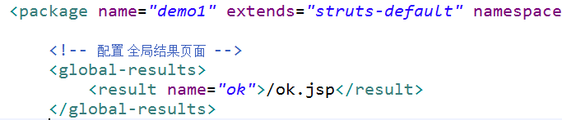

1.2 局部结果页面
1 在action标签里面配置result是局部结果页面
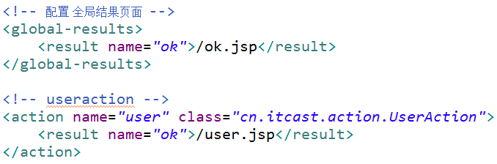

2 配置了全局结果页面 ，也配置局部结果页面，最终会配置局部结果页面为准

1.3 result标签的type属性（重点）
1 result标签配置方法返回值跳转不同的路径

2 result标签里面除了name属性之外，还有一个属性 type
（1）type属性作用：如何到路径里面去（转发还是重定向）

3 type属性值
（1）type属性默认值，dispatcher 做转发操作
（2）redirect，做重定向操作
* web阶段：转发和重定向路径写法不一样
** 转发路径特点：不带项目名称
** 重定向路径特点：带项目名称
*** 上面这两个值 dispatcher和redirect，一般针对跳转页面操作

下面两个值，针对跳转action操作
（3）chain：转发action
（4）redirectAction：重定向action
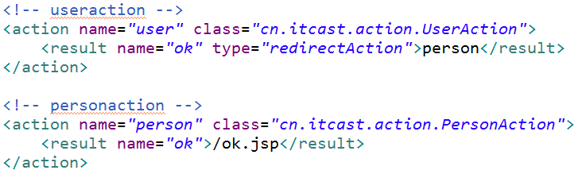

4 常用两个type属性值
（1）type属性默认值是转发操作
* 应用场景：把数据放到request域对象里面，转发到jsp页面中获取request域对象值

（2）redirectAction：重定向到action
* 应用场景：添加之后，跳转到列表页面中，（请求列表action）

2 Action获取表单提交数据
1 官方描述：struts2访问servlet的api

2 在struts2里面封装类，使用对象里面的方法获取表单数据

3 创建表单页面
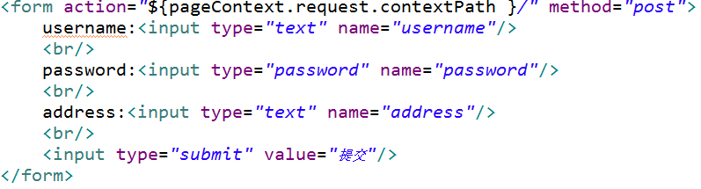

4 之前web阶段，提交表单到servlet里面，在servlet里面获取表单数据，调用request对象里面的方法获取到
（1）getParameter(); getParameterMap(); getParameterValues();

2.1 ActionContext类获取
1 在struts2里面封装类ActionContext，使用这个对象获取表单数据

2 常用方法
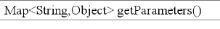：获取表单数据
调用ActionContext里面的方法，需要创建对象，这个对象不是new出来的，调用方法
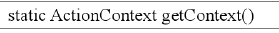

3 具体实现
/**
* 使用ActionContext获取表单数据
*
*/
public class ActionContextDemo extends ActionSupport {

public String execute() throws Exception {
//1 ActionContext对象
ActionContext context = ActionContext.getContext();
//2 调用方法获取表单数据
Map<String, Object> map = context.getParameters();

//遍历
Set<String> keys = map.keySet();

for (String key : keys) {
//根据key获取value
String[] obj = (String[]) map.get(key);
System.out.println("key:"+key+"::"+Arrays.toString(obj));
}
return NONE;
}
}

2.2 ServletActionContext类获取
1 struts2里面封装类ServletActionContext，这个类里面提供很多静态方法，获取request
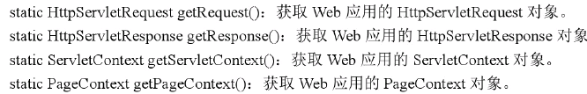

2 获取request对象之后，调用方法获取表单数据
/**
* 使用ServletActionContext获取表单数据
*
*/
public class ServletActionContextDemo extends ActionSupport {

public String execute() throws Exception {
//1 获取request对象
HttpServletRequest request = ServletActionContext.getRequest();
//2 调用方法获取表单数据
String username = request.getParameter("username");
String password = request.getParameter("password");
String address = request.getParameter("address");

System.out.println(username);
System.out.println(password);
System.out.println(address);
return NONE;
}
}

2.3 接口注入获取（了解）
1 让action实现接口，为了得到request对象
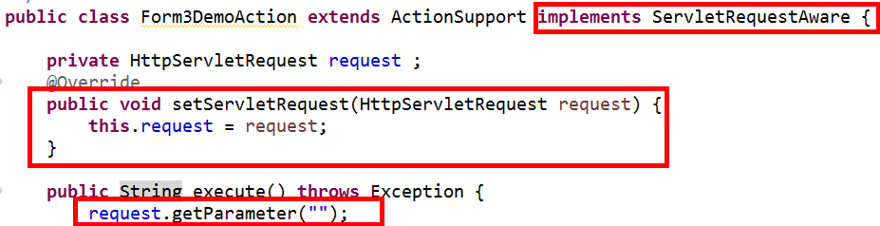

3 在action操作域对象
1 在servlet里面操作域对象有哪些？
（1）web阶段，在servlet里面把数据放到域对象里面，在jsp页面中获取域对象里面值
（2）struts2，在action里面把数据放到域对象里面，在jsp页面中获取域对象里面值
（3）request域：一次请求
session域：一次会话
servletContext域：整个web项目
（4）在jsp页面中使用el表达式获取域对象里面值

2 在action操作域对象里面提供 两种 方式实现
第一种方式 使用ServletActionContext类操作
//第一种方式 使用ServletActionContext操作域对象
//1 request ${req}
HttpServletRequest request = ServletActionContext.getRequest();
request.setAttribute("req", "reqvalue");

//2 session
HttpSession session = request.getSession();
session.setAttribute("sess", "sessValue");

//3 servletContext
ServletContext context = ServletActionContext.getServletContext();
context.setAttribute("context", "contextValue");

第二种方式 使用ActionContext类操作
//第二种方式 使用ActionContext操作域对象
ActionContext actionContext = ActionContext.getContext();
//1 request
actionContext.put("req", "value");

//2 session
actionContext.getSession().put("sess", "sessValue");

//3 servletContext
actionContext.getApplication().put("context", "contextValue");

4 Struts2封装获取表单数据方式

4.1 原始方式封装数据
1 在action获取表单数据，把表单数据封装到对象里面
/**
* 使用普通方式封装数据到user对象
* @author asus
*
*/
public class DataDemo1 extends ActionSupport {

public String execute() throws Exception {
//1 使用ServletActionContext获取
HttpServletRequest request = ServletActionContext.getRequest();
String username = request.getParameter("username");
String password = request.getParameter("password");
String address = request.getParameter("address");

//2 把数据封装到user对象里面
User user = new User();
user.setUsername(username);
user.setPassword(password);
user.setAddress(address);

System.out.println(user);

return NONE;
}
}

4.2 属性驱动封装
1 使用属性封装，把表单提交数据封装到action里面变量中

2 属性封装实现方式：
（1）在action定义成员变量，和表单输入项name属性值对应
（2）生成定义变量set方法（get和set方法）
public class DataDemo2 extends ActionSupport {

//定义变量
private String username;
private String password;
private String address;

//生成set方法

public void setUsername(String username) {
this.username = username;
}

public String getPassword() {
return password;
}

public void setPassword(String password) {
this.password = password;
}

特点：把表单数据封装到action变量里面

4.3 模型驱动封装（重点）
1 使用模型驱动封装，把表单数据封装到实体类对象里面

2 实现过程：
（1）让action实现接口 ModelDriven
（2）实现接口里面的方法 getModel()
（3）在action成员变量位置，手动创建对象
/**
* 使用模型驱动封装
* @author asus
*
*/
public class DataDemo3 extends ActionSupport implements ModelDriven<User>{

//要求：实体类属性和表单输入项name属性值一样
//手动创建对象
private User user = new User();

//实现接口的方法
public User getModel() {
return user;
}

public String execute() throws Exception {
System.out.println(user);
return NONE;
}
}

4.4 表达式封装
1 需要在表单输入项里面写表达式完成数据封装，使用表达式封装可以把表单数据封装到对象里面

2 实现步骤
（1）在action成员变量位置定义对象类型变量
（2）生成对象类型变量get和set方法
/**
* 使用表达式封装
* @author asus
*
*/
public class DataDemo4 extends ActionSupport {

//1 定义对象类型变量
private User user;
//2 get和set方法
public User getUser() {
return user;
}
public void setUser(User user) {
this.user = user;
}
（3）在表单输入项name属性值写表达式形式
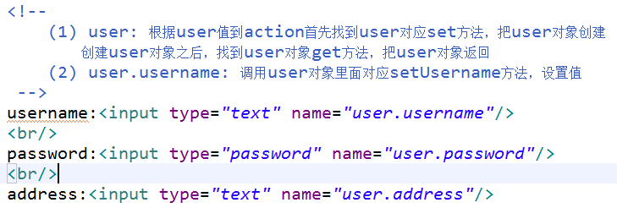

4.5 比较模型驱动和表达式封装
1 使用这两种方式可以把表单数据封装到对象里面

2 区别：
（1）使用模型驱动把数据封装到一个对象里面
（2）使用表达式封装可以把数据封装到多个对象里面

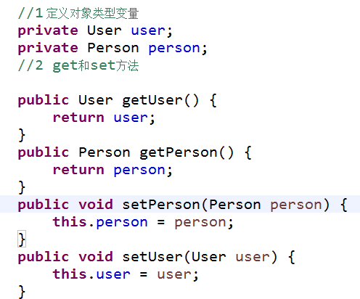
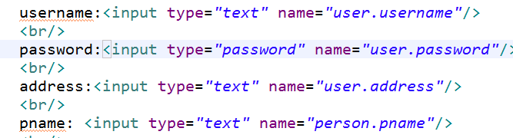

3 对于同一个表单，不能一起使用模型驱动和属性封装，两个都使用了，执行模型驱动

5 封装数据到集合（看懂）

5.1 封装到List集合（会用）
public class ListAction extends ActionSupport {
//1 定义list集合类型变量
private List<User> list;
//2 get和set方法
public List<User> getList() {
return list;
}
public void setList(List<User> list) {
this.list = list;
}
public String execute() throws Exception {
System.out.println(list);
return NONE;
}
}
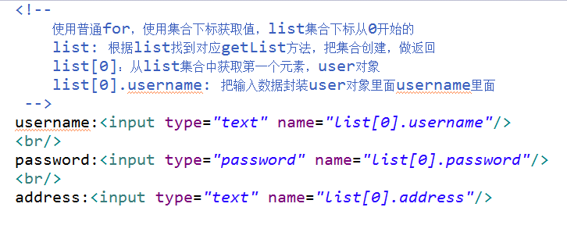

5.2 封装到Map集合（了解）
public class MapAction extends ActionSupport {
//1 定义map集合类型变量
private Map<String,User> map;
//2 get和set方法
public Map<String, User> getMap() {
return map;
}
public void setMap(Map<String, User> map) {
this.map = map;
}
public String execute() throws Exception {
return NONE;
}
}
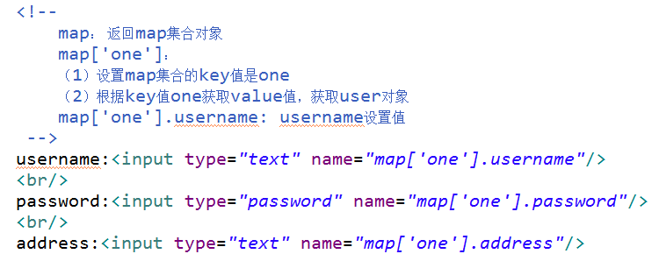

6 练习-添加客户功能
1 搭建hibernate环境
（1）创建实体类
（2）创建映射
（3）创建核心配置文件

2 到添加客户页面
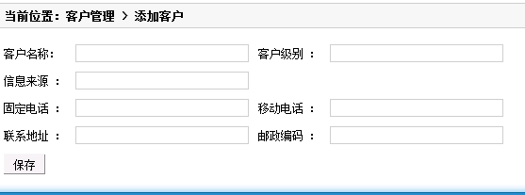

3 在添加页面中输入客户信息，点击保存添加到数据库里面
public class CustomerAction extends ActionSupport implements ModelDriven<Customer>{

//使用模型驱动获取表单提交数据
private Customer customer = new Customer();

public Customer getModel() {
return customer;
}

//添加客户的方法
public String addCustomer() {
//调用service的方法，service调用dao
CustomerService customerService = new CustomerServiceImpl();
customerService.add(customer);

return "addCustomer";
}

//添加客户
public void add(Customer customer) {
SessionFactory sessionFactory = null;
Session session = null;
Transaction tx = null;
try {
sessionFactory = HibernateUtils.getSessionFactory();
session = sessionFactory.openSession();
tx = session.beginTransaction();

//添加操作
session.save(customer);

tx.commit();
}catch(Exception e) {
tx.rollback();
}finally {
session.close();
sessionFactory.close();//有问题
}
}

（1）第一次添加时候很慢：
解决方案：在服务器启动时候，创建sessionFactory对象

（2）第二次添加时候，出现异常，空指针异常
sessionFactory对象不能关闭的，因为创建一次

4 添加之后重定向到列表action里面

